Manuel de prise en main
pour les organisateurs

Informations générales 2
L’écran de connexion au BO d’un site se présente ainsi : 3
Paramètres utilisateur 4
L’aide en ligne 4
L’espace organisateur 4
Tableau des inscriptions 5
La gestion des inscriptions 7
Le détail d'une inscription 7
Le statut 9
Validation ou Refus des inscriptions 9
Les extractions à votre disposition 11
Extraire une liste au format csv 11
Éditer des factures 11
Le récapitulatif d'inscription 13
Les autres actions 14
Envoyer un courriel 14
Rendre disponibles les attestations 14

Informations générales
La DSI met à votre disposition une nouvelle version de l’outil de création de site web de type « événement », basé sur IBEXA DXP.

Ce que permet l’outil :
  - la présentation d’un évènement (de journées internes à un colloque international) : présentation générale, programme détaillé, informations pratiques en langue française ou anglaise ;
  - la gestion des inscriptions et des soumissions de résumés ;
  - la mise à disposition des internautes d’un espace personnel afin de suivre l’état de leur inscription ou de leurs soumissions de résumés et le téléchargement d’attestations et de documents.

Les rôles ou intervenants
  - Gestionnaire qui construit le site web ;
  - Organisateur qui gère les inscriptions ;
  - Validateur scientifique qui gère les résumés soumis.

En tant qu’organisateur, le gestionnaire vous fournira l’URL d’accès à la gestion des inscriptions pour votre site. Elle sera du type :

Back-Office (BO)
https://admin-identifiant.symposium.inrae.fr/
https://admin-identifiant.journees.inrae.fr/
https://admin-identifiant.seminaire.inrae.fr/
https://admin-identifiant.workshop.inrae.fr/
https://admin-identifiant.colloque.inrae.fr/

L’écran de connexion au BO d’un site se présente ainsi :
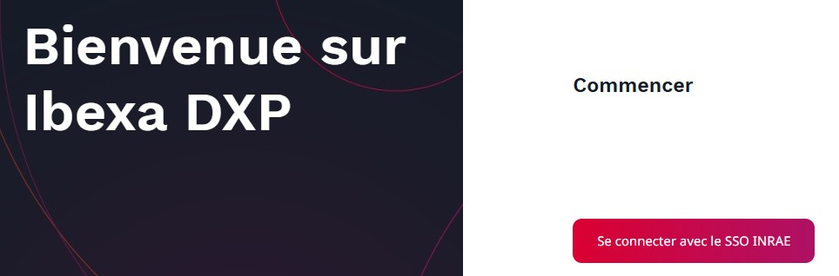

Après avoir cliqué sur le bouton rouge Se connecter avec le SSO INRAE», 2 cas de figure :

- Vous avez déjà saisi vos identifiants LDAP, dans le navigateur, pour accéder à une autre application INRAE alors vous êtes dirigé directement vers l’interface du BO
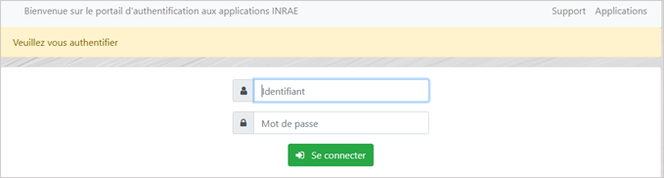
- Vous n’avez pas encore saisi vos identifiants LDAP alors vous êtes redirigé vers la fenêtre d’authentification ci-dessous ; saisissez-y vos identifiants
Paramètres utilisateur
Vous pouvez accéder à vos paramètres utilisateur sur le côté droit de la barre supérieure :
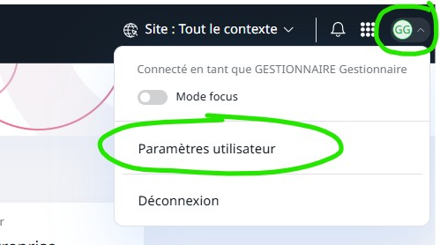

Ici, vous pouvez définir vos préférences utilisateur, telles que le fuseau horaire préféré, le format de la date et de l'heure ou la langue du back-office.
Attention : le mot de passe n’est pas modifiable

L’aide en ligne
Cliquez sur l’Onglet Aide en ligne pour accéder à notre site de documentation.
Vous trouverez sur ce site toute la documentation utile pour vous familiariser avec l'outil, des tutoriels d'apprentissage et des ressources complémentaires notamment pour vous guider dans le traitement des images.


L’espace organisateur
L'organisateur a accès via son espace à la liste des inscriptions qu'il doit ensuite valider ou rejeter.

Cet espace vous permet de gérer les inscriptions et présente, sous forme d’un tableau synthétique, la liste de toutes les inscriptions. Lors de la connexion à votre espace, l'entrée du menu de gauche "Liste des inscriptions" est sélectionnée par défaut.

Tableau des inscriptions
Dans l'interface de gestion des inscriptions du profil "organisateur" et sous l'icône "liste des inscriptions", un tableau recense toutes les inscriptions effectuées par les participants.

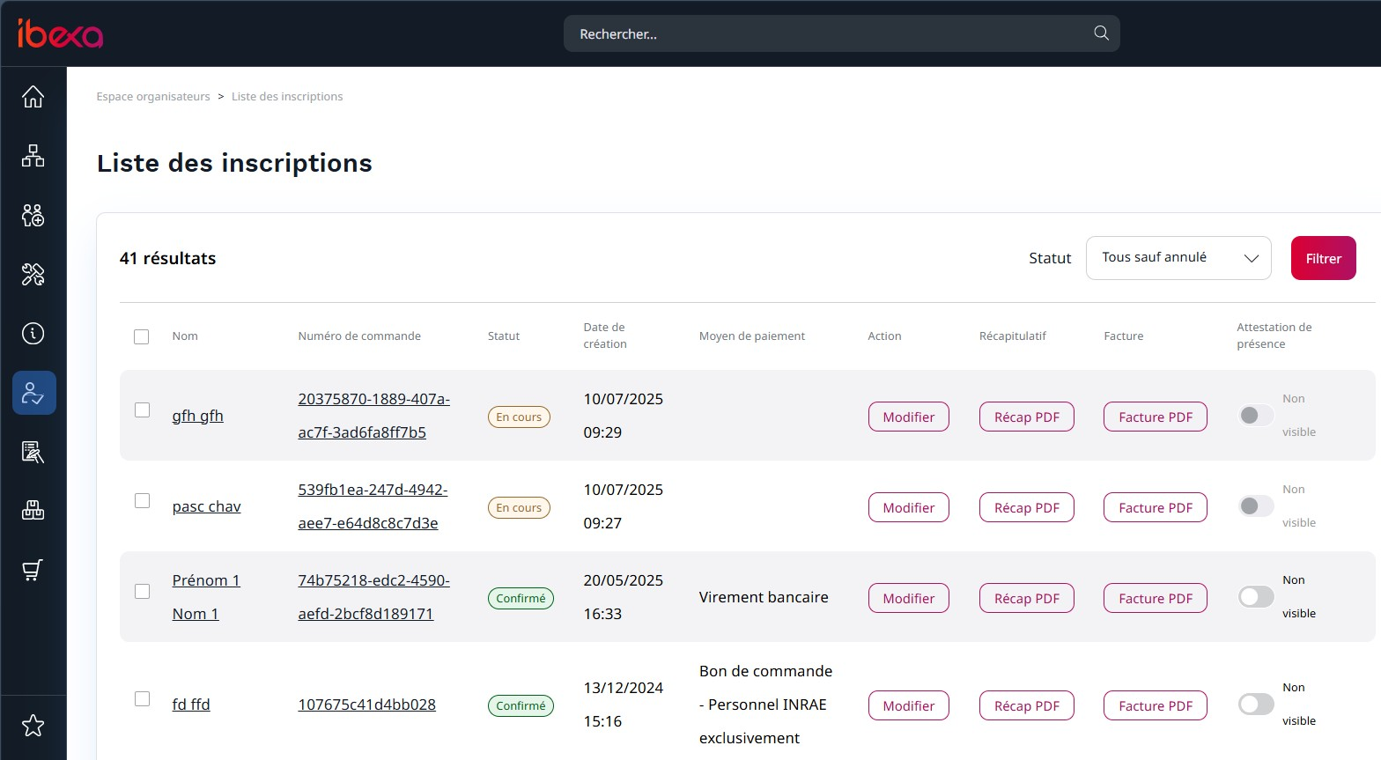

Il comprend :
- la case à cocher : afin de sélectionner une ou plusieurs lignes pour un traitement automatique via les boutons du bas de liste. Pour sélectionner l'ensemble de enregistrements, veuillez cocher la case de l'en-tête de tableau.
- le nom et le prénom de l'inscrit
- le numéro de commande : permet d'accéder au détail de l'inscription en cliquant sur le numéro
- le statut de l'inscription : 3 statuts qui diffèrent en fonction du type d’événement
a. Événement sans forfait ou avec forfaits gratuits : "A valider", "Confirmé", "Annulé"
b. Événement avec forfaits payants : "Paiement à valider", "Confirmé", "Annulé"
- la date d'inscription : date de création de l'inscription
- le mode de paiement choisi pour l'inscription : affiche le libellé du mode de paiement choisi lors de l'inscription ; si événement gratuit ou sans forfait, il est indiqué "Gratuit"
- l'action de modification : permet à l'organisateur d'éditer (Modifier) afin d'apporter des corrections, à la demande de l’inscrit, sur les informations générales saisies
- le récapitulatif d'inscription : pour télécharger un pdf des données saisies lors de l'inscription
- la facture en PDF (si inscription payante) : pour télécharger une facture au format pdf
- l'attestation de présence : pour mettre à disposition, dans l’espace utilisateur de l’inscrit, son attestation de présence.
Sous ce tableau, l'organisateur peut effectuer différentes actions grâce à des boutons :
- validation : pour valider la ou les inscription(s) cochée(s) dans le tableau
- annulation/refus : rejeter la ou les inscription(s) cochée(s) dans le tableau
- liste CSV : pour télécharger une liste d'une ou plusieurs inscriptions en fichier compatible Excel (si aucune ligne du tableau n'est cochée, la liste exportée comprendra toutes les inscriptions)
- courriel : pour envoyer un mail à un ou plusieurs inscrits
- télécharger les attestations : 1 fichier pdf est créé avec une attestation de présence par page
- rendre disponible les attestations : chaque inscrit pourra retrouver son attestation dans son espace personnel en FO

La gestion des inscriptions

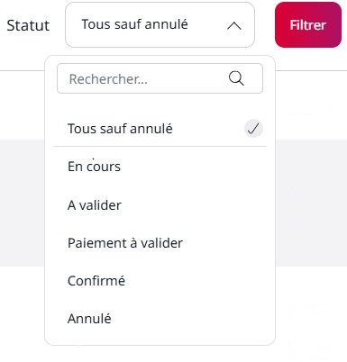
Il appartient aux organisateurs de valider ou refuser les inscriptions qu'elles comprennent des forfaits payants ou pas. Des filtres vous sont proposés pour afficher les inscrits en fonction du statut de l’inscription.

Le filtre appliqué conditionne l’affichage des boutons d’action situés au bas du tableau.

Le détail d'une inscription
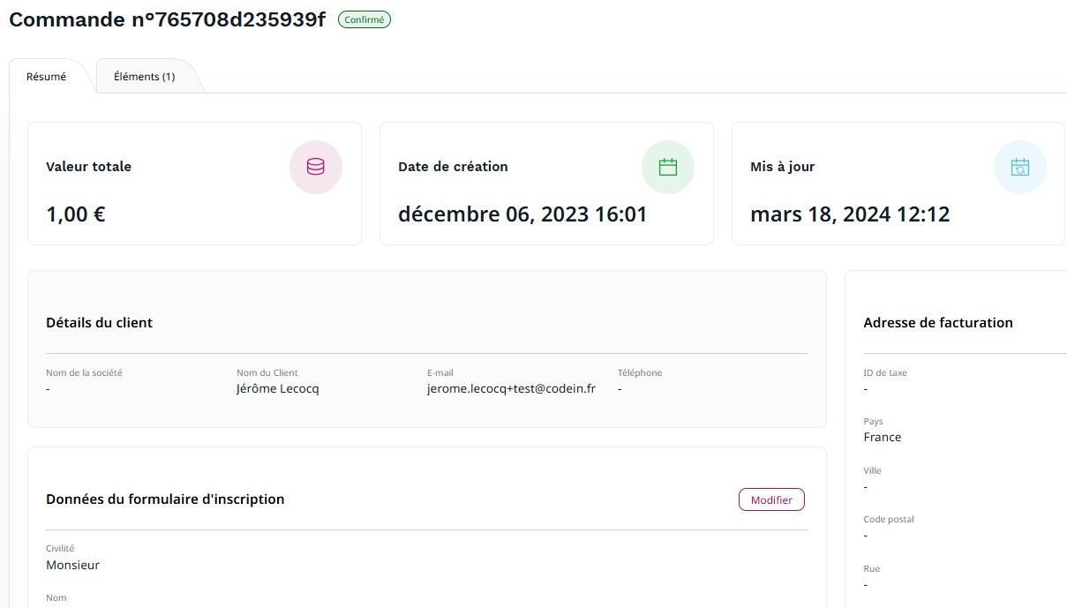
Pour consulter le détail d'une inscription (Commande en langage IBEXA DXP), veuillez cliquer sur le numéro de la commande afin d'en afficher les détails.

L'onglet 'Résumé' permet de voir toutes les données d'une inscription y compris les informations saisies dans le formulaire d'inscription.
L'onglet 'Éléments' permet de voir le ou les forfaits sélectionnés lors de l'inscription.
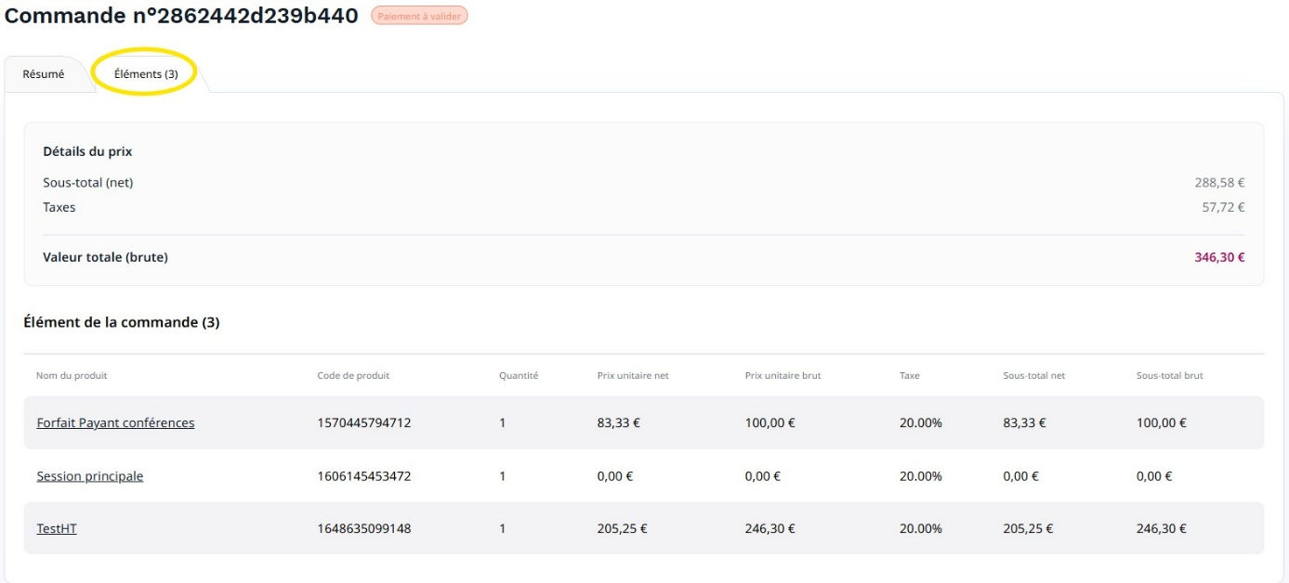

A noter :
- Prix unitaire net = prix « Hors Taxe » (HT), correspond au prix indiqué dans le champ ‘Base price’ du forfait
- Prix unitaire brut = prix « Toutes Taxes Comprises » (TTC), correspond au prix net majoré du taux de TVA du forfait
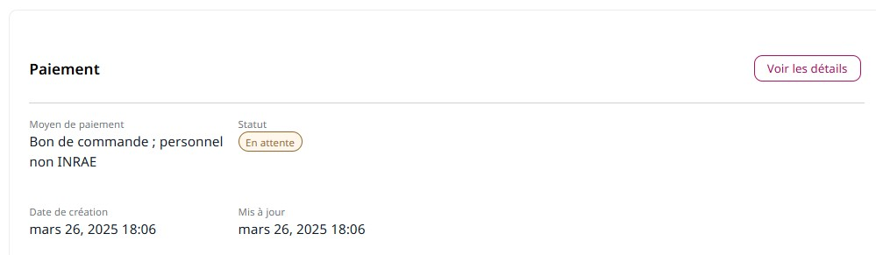
En bas du détail de la commande, vous trouverez le détail sur le statut du paiement lié à cette commande. En effet, IBEXA DXP associe à chaque inscription ('Commande') , un objet de type 'Paiement'.

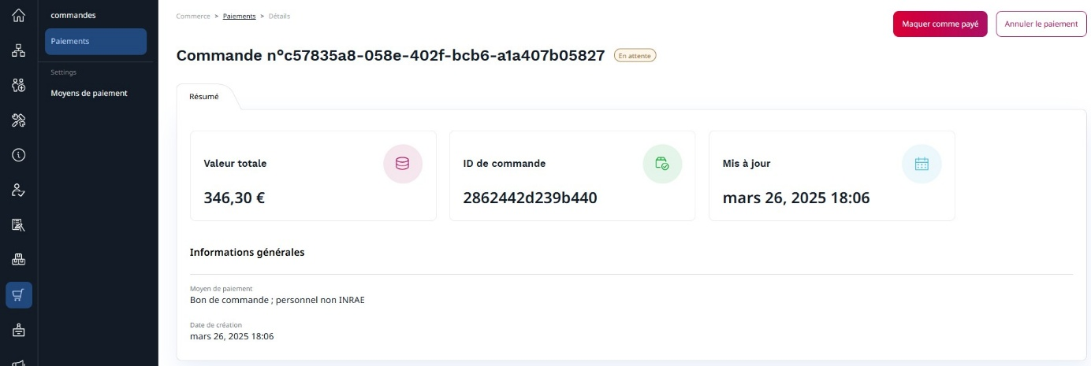
Pour consulter l'intégralité des informations du paiement de la commande sélectionnée, veuillez cliquer sur le bouton en haut à droite : "Voir les détails"

Le statut
- Pour une inscription à un forfait payant
Par défaut le statut pour les paiements hors carte bancaire se met en « Paiement à valider ». Lorsque vous recevez le règlement, vous modifiez dans cet espace le statut en « Confirmé ». Si nécessaire vous pouvez modifier le statut en « Annulé ».
Dans le cas du paiement par carte bancaire, le statut se met automatiquement en « Confirmé ».
Pour modifier un statut, sélectionner le ou les inscrits à valider puis cliquer sur le bouton "Validation". Faites de même avec le bouton "Annulation/Refus" pour refuser une inscription.
A noter : sur IBEXA DXP, il n'y a plus de notion de 'Inscriptions temporaires'. Désormais, le paiement sera soit valide soit invalide.

- Pour une inscription à un forfait gratuit
Les statuts sont : « « A valider » (par défaut), « Confirmé », et « Annulé ».

Validation ou Refus des inscriptions

- Événements avec forfaits gratuits
Appliquez le filtre "A valider" pour sélectionner les inscriptions à valider ou refuser.
Vous pouvez valider l’ensemble des inscriptions affichées en cliquant sur le Bouton "Validation" ou les rejeter en cliquant sur le bouton "Annulation/Refus".
Afin de valider ou rejeter une sélection d'enregistrements de la liste, vous devez cocher les inscriptions concernées puis cliquer sur le bouton "Validation" ou "Annulation/Refus".
Un message situé au-dessus du tableau vous indique que la mise à jour a été effectuée et les inscriptions n'apparaissent plus dans filtre "A valider".
L'inscrit recevra un mail de notification lui signifiant le statut de son inscription. Ce mail a été paramétré par le/la gestionnaire du site.

- Événements avec forfaits payants
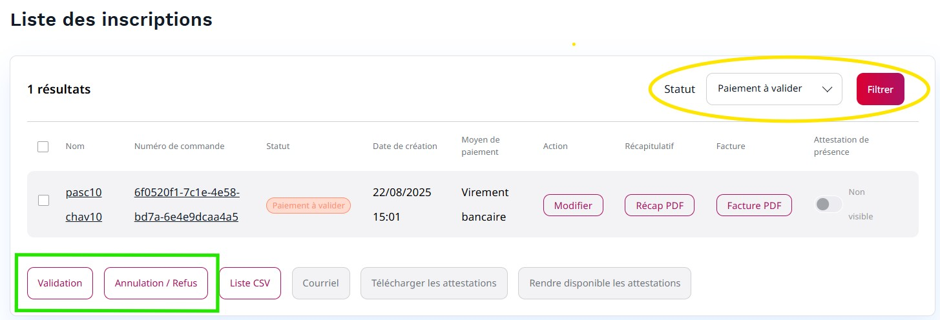
Appliquez le filtre "Paiement à valider" : le tableau affiche les inscriptions qui seront réglées par bon de commande, chèque ou transfert bancaire.

Les inscriptions payées par carte bancaire sont automatiquement acceptées si aucun problème de transaction entre le module bancaire et l'application n’est détecté. Sinon, elle passe au statut annulé et il faut refaire une inscription.

Pour afficher le détail d'une inscription, veuillez cliquer sur le numéro de commande. La validation ou le refus d’une inscription peut également se faire à ce niveau, via les boutons via les boutons « Confirmer » ou « Annuler » situés en haut à droite de la page de la commande. Ce sera aussi le cas sur la page du détail du paiement.

Pour sélectionner l'ensemble des enregistrements, cochez la case de l'en-tête du tableau sinon cochez individuellement les enregistrements à traiter.
Pour valider ou refuser une sélection d'inscriptions, cliquez sur "Validation" ou "Annulation/Refus".

Un message, sur fond vert, apparait en bas à droite de l'écran, vous indiquant que la mise à jour a été effectuée et la vue filtrée du tableau est annulée.

Les extractions à votre disposition
Extraire une liste au format csv
Le bouton "Liste csv" vous permettant d'importer des données devient actif dès que vous sélectionnez des enregistrements. L'extraction au format csv déclenche l'import, sur votre poste de travail, d'un fichier nommé "liste-inscriptions-aaaammjj.csv". Il est ensuite possible d'exploiter ce fichier via Excel. L'extraction peut se faire sur la globalité des enregistrements (si aucune ligne n'est cochée), sur une sélection de filtres ou sur des enregistrements sélectionnés individuellement.
À noter : le nom du fichier contient la date du jour pour vous permettre de suivre la liste des inscrits au fil du temps.

Éditer des factures
Les factures ne sont accessibles que pour les inscriptions à un événement payant dont le statut est "Paiement accepté" ou "En attente de règlement". La facture est toujours en langue française (obligation légale) que l'internaute se soit inscrit sur la version française ou anglaise du site. Son titre est "Facture / Invoice". Le gestionnaire devra donc, en BO, paramétrer les modes de paiement en langue française (même si son site n'est qu'en anglais) afin de retrouver sur les factures, les commentaires en français.
Le montant est affiché HT pour les paiements effectués par bon de commande INRAE et TTC pour les autres modalités de paiement. Elle reprend les différentes données saisies par le gestionnaire et par l'internaute.
Chaque facture possède un numéro unique composé de l'identifiant de l'événement + année de début de l'événement + numéro implémenté automatiquement par le système, de telle sorte que chaque facture obtienne un numéro unique. Exemple : SolutionsWeb-2020-00256
2 modes d'édition pour les factures :
- Par lot : appliquez le filtre "Paiement accepté" et sélectionnez un ou plusieurs enregistrements. Le bouton "Facture" apparait au bas du tableau. En cliquant sur ce bouton, vous téléchargez un fichier compressé au format "zip" qui contient l'ensemble des factures des inscriptions sélectionnées au format pdf (1 facture par page). Ce fichier se nomme : order_list_invoice_YYYMMDD_numero . Chaque facture est nommée 'Facture-Numero-Nom-Prénom.pdf'
- Individuellement : pour un enregistrement donné, cliquez sur le lien Facture pdf. Celle-ci est téléchargée sur votre poste de travail
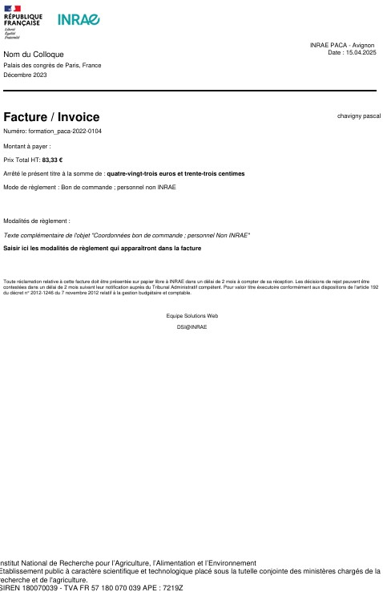
Un exemple de facture pour un paiement par carte bancaire

Le récapitulatif d'inscription
À l'inscription, l'internaute reçoit dans son mail de confirmation de demande d'inscription, son récapitulatif. Cependant, vous pouvez avoir besoin d'éditer ce récapitulatif. Il est individuel (pas d'import groupé), et accessible via le lien "Récap.pdf". Il regroupe les informations saisies dans le formulaire d'inscription.
Un exemple :
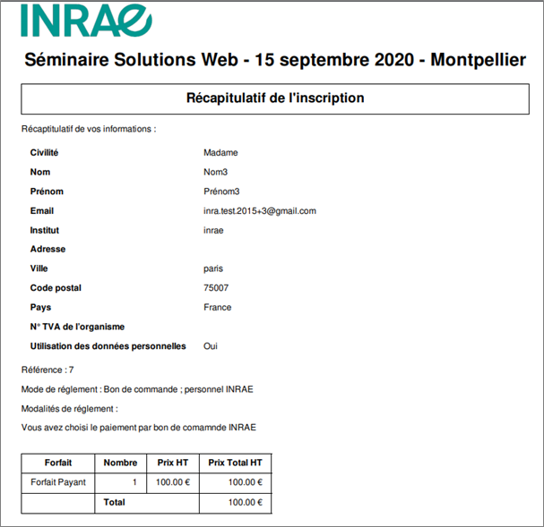
Télécharger les attestations de présence

Vous pouvez télécharger l'ensemble des attestations de présence afin de les distribuer lors de la tenue de l'événement. Sachez que vous pouvez aussi mettre à disposition ces attestations dans l'espace créé pour chaque inscrit. Cette fonctionnalité est disponible pour les inscriptions dont le statut est "Inscription acceptée" ou "Paiement accepté". Les attestations existent en français et en anglais.
Pour télécharger les attestations, appliquez un filtre sur les statuts "Inscription acceptée" ou "Paiement accepté" puis cochez l'ensemble ou une sélection d'enregistrements et cliquez sur le bouton "Télécharger les attestations".
Le fichier se nomme : attestation_presence_AAAMMJJ.pdf ou certificate_attendance_YYYY_DD_MM.pdf suivant la langue de connexion au BO et est composé d'autant de pages que d'enregistrements sélectionnés.
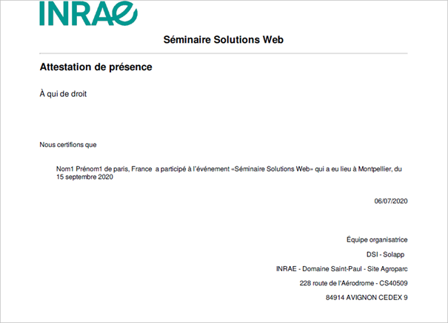
Un exemple d'attestation de présence en français :

Les autres actions
Envoyer un courriel
Le bouton "Courriel" vous permettant d'envoyer un message aux inscrits devient actif dès que vous sélectionnez des enregistrements. L'envoi d'un courriel à un inscrit ou à une sélection d'inscrits ouvre votre client de messagerie.
Lorsque plusieurs inscrits sont sélectionnés, le séparateur des destinataires est le ";". Si vous rencontrez des problèmes d'envoi, vérifiez que ce séparateur correspond à celui de votre client de messagerie.
Rendre disponibles les attestations
Chaque internaute inscrit à l'événement dispose d'un espace personnel dans lequel il peut télécharger son attestation de présence. Cette attestation doit être rendue disponible par l'organisateur et cette action est uniquement disponible pour les inscriptions dont le statut est "Inscription acceptée" ou "Paiement accepté".
2 modalités de mise à disposition des attestations de présence :
- Pour une sélection d'enregistrements : appliquez un filtre sur les statuts "Inscription acceptée" ou "Paiement accepté" puis cochez l'ensemble ou une sélection d'enregistrements et cliquez sur le bouton "Rendre disponibles les attestations". Le fond bleu est déplacé sur l'oeil non barré.
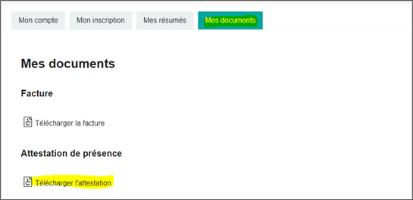
- Individuellement : cliquez sur l'œil non barré pour le faire apparaître sur fond bleu

